Stratégiai partnerségre lépett a Corvinus és az Allianz Technology Magyarországi Fióktelepe
A három évre szóló, kedden megkötött együttműködésben a felek oktatási, kutatási és munkaerőpiaci területen is összefognak.
A megállapodást a Budapesti Corvinus Egyetem részéről Bruno van Pottelsberghe rektor, valamint Szabó Lajos György általános rektorhelyettes, az Allianz Technology Magyarországi Fióktelepének képviseletében Tóth Nándor fióktelep-vezető és Kovács István Péter informatikai vezető írta alá a Corvinus Gellért Campusán március 4-én.
„Stratégiai partnerségeink mindkét félnek versenyelőnyt és nem utolsósorban élő, értékes szakmai kapcsolati hálót jelentenek a vállalati munkatársak, a diákok és az akadémiai szféra között. A legmodernebb iparági ismereteket megosztó, gyakorlati kurzusok, kutatások és szakmai programok révén hallgatóink olyan tapasztalatokat szerezhetnek, amelyekkel még inkább kiemelkedhetnek a munkaerőpiaci mezőnyből. A partnercégek számára a Corvinusnak köszönhető kutatási eredmények valós üzleti problémák megoldásához járulhatnak hozzá, diákjaink között pedig megtalálhatják a szakmai utánpótlásuk krémjét” – mondta Bruno van Pottelsberghe, a Corvinus rektora.
„Büszkék vagyunk arra, hogy Budapest egyik legfontosabb informatikai központja vagyunk. Stratégiánk része, hogy kapcsolatot teremtsünk a legtehetségesebb fiatal szakemberekkel. Nagy felelősséget érzünk abban is, hogy a tudásunk megosztásával visszaadjunk egy szeletet a diákok részére, segítve őket abban, hogy áthidalják az akadémiai tanulás és a valós kihívások közötti szakadékot. A partnerség lehetővé teszi számunkra, hogy hozzájáruljunk a technológiai élvonalbeli kutatásokhoz, és döntő szerepet játszik majd munkatársaink továbbképzésében, mivel a Corvinus olyan kulcsfontosságú területeken kínál szaktudást, mint a mesterséges intelligencia, a vállalatirányítás és a pénzügyek” – mondta Tóth Nándor, az Allianz Technology Magyarországi Fióktelepének vezetője.
Az együttműködés részeként vállalati ösztöndíjat, speciális kurzust, vendégelőadásokat és hallgatói projektmunkához felhasználható feladatot is kínál a Allianz Technology Magyarországi Fióktelepe a Budapesti Corvinus Egyetem diákjainak, emellett szakdolgozat-konzultációra is lehetőséget ad. Az oktatásban elsősorban az adattudományi és az informatikai-technológiai területen vesz részt a vállalat.
Az egyetem a vállalatra szabott és posztgraduális képzésekkel, mentorprogrammal kész támogatni a partnercég munkatársainak szakmai fejlődését, valamint elérést kínál számukra a Corvinuson tanuló hallgatói tehetségekhez a karrierexpóján és online kommunikációs csatornáin. A megállapodás alapján a Corvinus az Allianz Technology számára speciálisan hasznosítható kutatási programokra is lehetőséget ad.
Sajtókapcsolat:
- press@uni-corvinus.hu
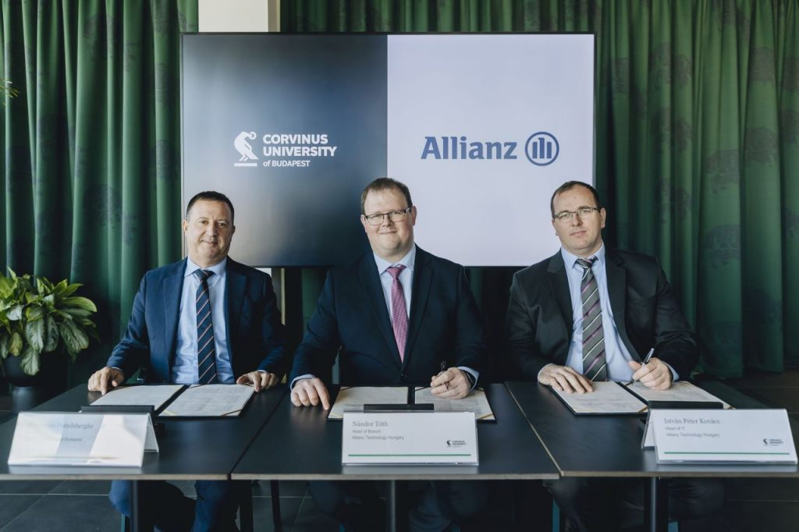 | © Budapesti Corvinus Egyetem
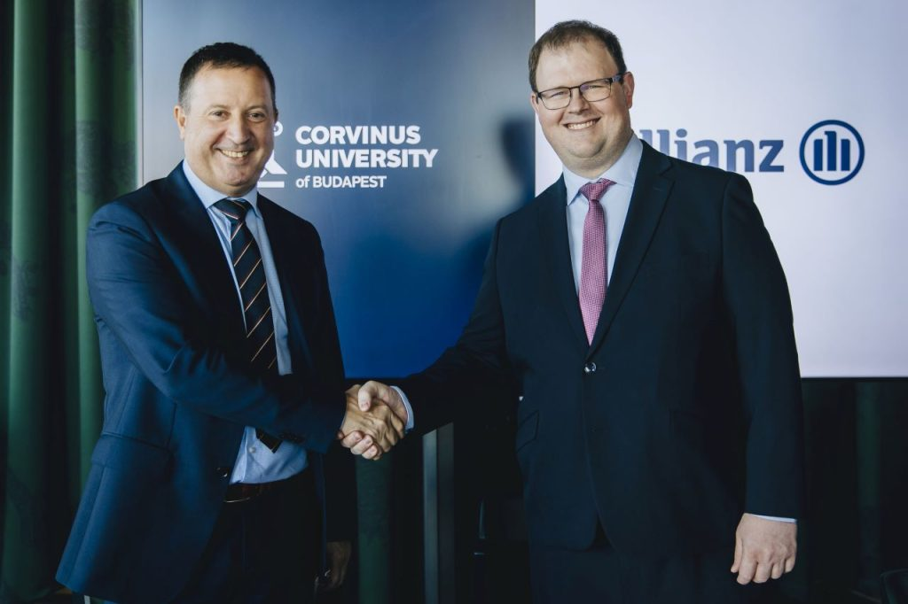 | © Budapesti Corvinus Egyetem
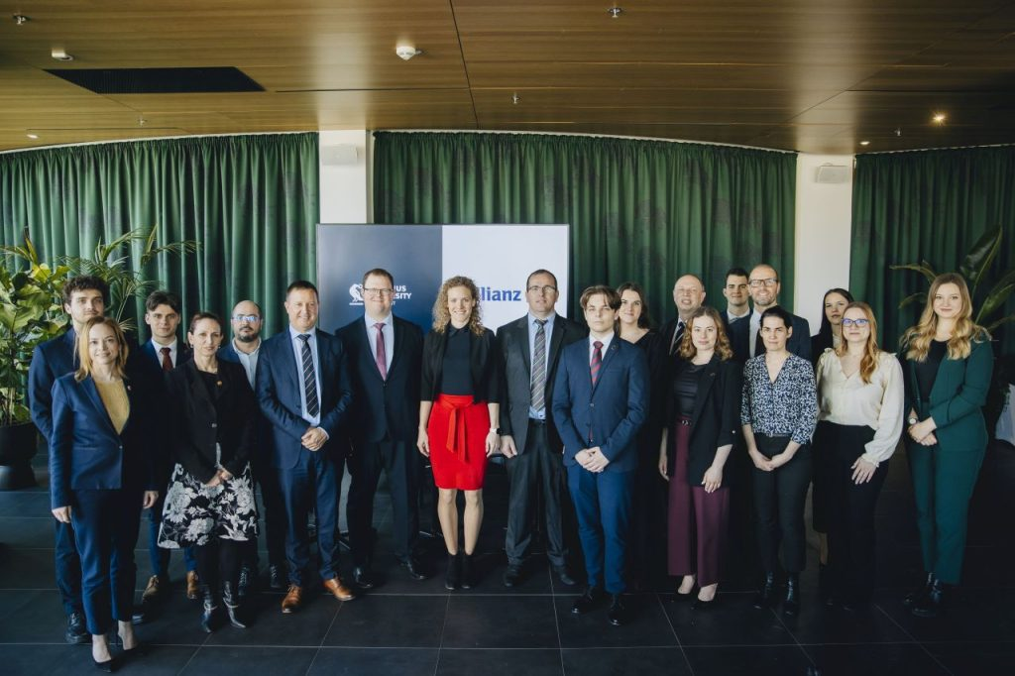 | © Budapesti Corvinus Egyetem
Eredeti tartalom: Budapesti Corvinus Egyetem
Továbbította: Helló Sajtó! Üzleti Sajtószolgálat
Ez a sajtóközlemény a következő linken érhető el:

